Verifica di scienze sul **terreno (ultima delle tre verifiche su aria acqua e appunto terreno)**

**Classe ……. Alunno/a ……………………………………………………..17 0 19 gennaio 2013**

Idrosfera atmosfera litosfera biosfera

***riscrivi nel rettangolo sotto la figura a che sfera appartiene l’ oggetto rappresentato***

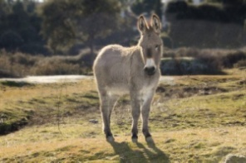 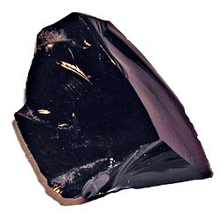  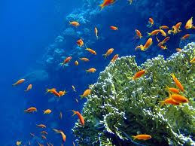

*4 punti*









  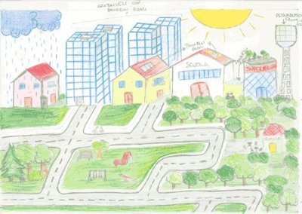

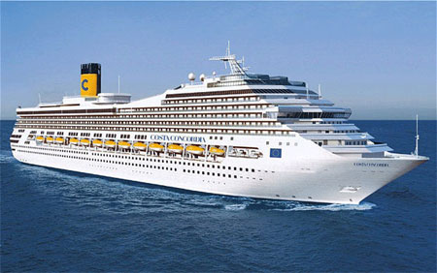

*4 punti*

***Indica con una crocetta i posti dove si possono fare coltivazioni***

***E’ un buon terreno agrario questo qui ? Sì No perché? ………………..***

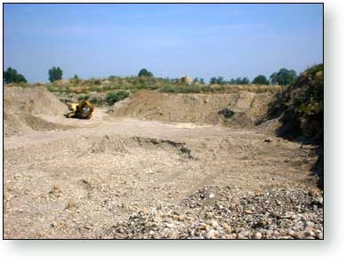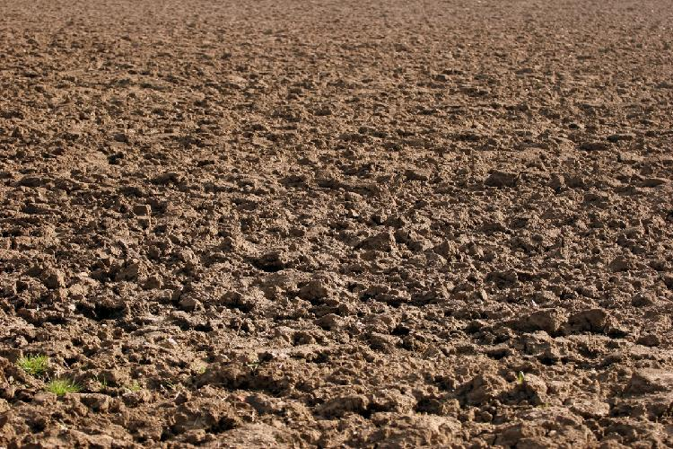

*4 punti*

***E’ un buon terreno agrario questo qui ? Sì No perché? ………………..***

***Mettici tu le percentuali in questo terreno agrario.***

***Acqua % sabbia %***

***Aria % argilla %***

***Terreno % calcare %***

***Sassi % Humus %***

*8 punti*

***100% 100%***

**Torbidità osmosi risorgiva cereale** ***. . .parole difficili ma se ti metto una foto***  ***puoi riscriverle nei giusti rettangoli***

*quattro punti*

se poi spieghi le parole sono altri *quattro punti*

***cereali***

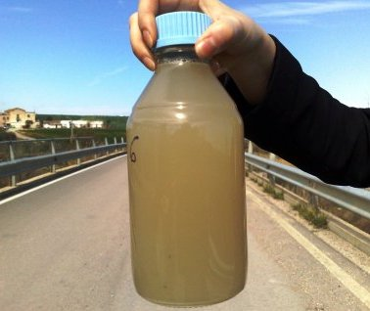  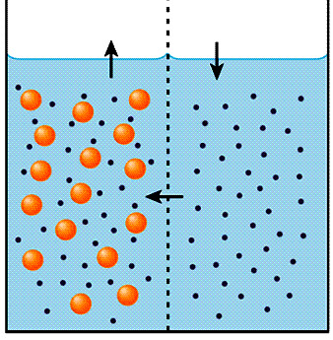 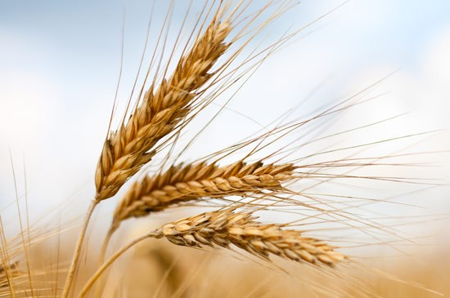

[***http://www.valorealimentare.it/04/12/2009/rubriche/alimenti-e-salute/i-cereali-a-ciascuno-le-sue-virtu/***](http://www.valorealimentare.it/04/12/2009/rubriche/alimenti-e-salute/i-cereali-a-ciascuno-le-sue-virtu/) ***: per saperne di più sui***

***cosa c’ è nell’ ORIZZONTE A di un terreno, nell’ ORIZZONTE B e nell’ ORIZZONTE C ?***

***ORIZZONTE A***

***ORIZZONTE B***

*6 punti*

***ORIZZONTE C***

***Mettici le parole tu***

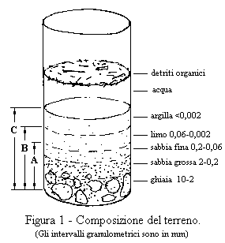 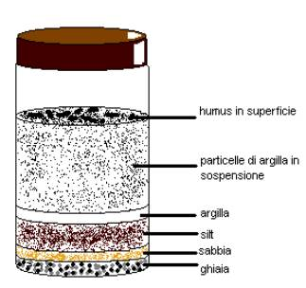

***Modello a cui ispirarsi*** *cinque punti*

***Abbina alle parole le giuste professioni scrivendole nei rettangoli***

***ORTO CAMPO PESCHE PERE MELE POMODORI … STUDIO DEL TERRENO AGRARIO***

***Professione ? ( AGRONOMO – ORTOLANO – CONTADINO – FRUTTIVENDOLO )***

*8 punti*

***_____________fine______________***

Hai notato che le sette righe di separazione delle domande sono colorate: elenca in ordine dalla prima alla settima che colori ci sono e a cosa si riferiscono*. Altri 3 punti*

………………………………………………………………………………………………………………………………………………………………………………

………………………………………………………………………………………………………………………………………………………………………***tot. 50***